Putumayo presents

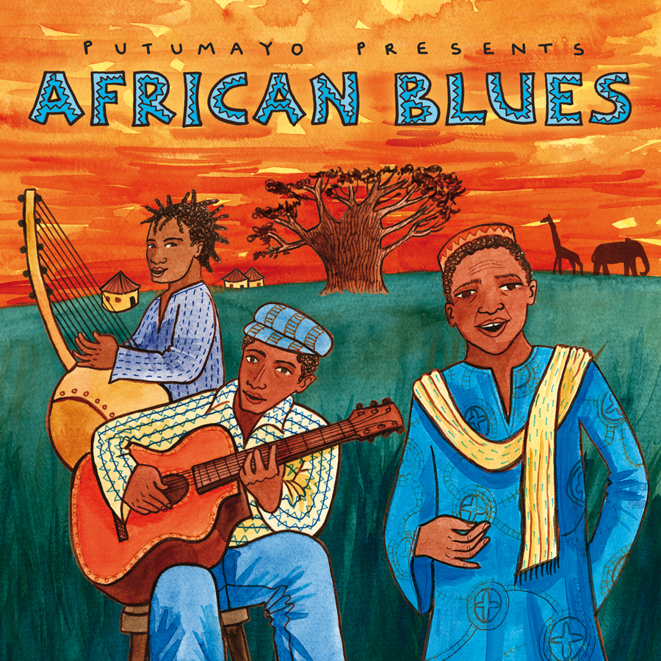

African Blues
Bluesbrüderschaften zwischen Sultanat und Savanne

EXIL 96627-2/ LC 08972/ VÖ: 27.04.2012/ Distribution: Indigo/ www.exil.de
1. Mali Latino: “Ni Koh Bedy” (Mamadou Fofana) 3'34“
2. Adama Yalomba: “Djamakoyo” (Adama Yalomba Traore) 4'25“
3. Diabel Cissokho & Ramon Goose: “Totoumo” (Cissokho/Goose) 4'18“
4. Amar Sundy: “Camel Shuffle” (Sundy) 2'52“
5. Issa Bagayogo: “Djigui” (Bagayogo) 3'27“
6. Taj Mahal meets The Culture Musical Club of Zanzibar: “Dhow Countries” (Mahal) 7'48“
7. Kalaban Coura: “Mali” (Quentin Dujardin) 5'26“
8. Koudede: “Alam’i” (Abdoulaye Mamane) 2'22“
9. Playing for Change featuring Tinariwen: “Groove in G” (Johnson/Buono/Tinariwen) 4'27“
10. Muntu Valdo: “Timba” (Valdo) 3'11“
Der geheimen Verwandtschaft zwischen den Bluesgefilden des Planeten hat Putumayo schon des öfteren nachgehorcht: Angefangen mit dem Klassiker Mali To Memphis aus der Frühzeit des Labels bis zur globalen Rundtour
Blues Around The World. Die Ursprünge des Blues liegen jedoch unzweifelhaft auf dem schwarzen Kontinent, da sind sich Amerikaner und Afrikaner einig. Jeder Musiker aus Mali, der seit den 1950ern in Kontakt mit den Songs von John Lee Hooker kam, wird gespürt haben, wie die Delta-Riffs deutlich in seinem eigenen Erbe resonieren. Mit der neuen Kollektion richtet das bunte Label den Fokus nun also auf die Blues-DNA im Herkunftserdteil. Auf eine „Renaissance“, die nicht Wiedergeburt im eigentlichen Sinne ist, sondern ein Wiedererstarken – denn der Blues war hier freilich nie in der Versenkung verschwunden. Hierzu versammeln sich herausragende Helden der westafrikanischen Szene wie Tinariwen, Issa Bagayogo und Adama Yalomba mit Brüdern im Geiste aus den östlicheren Ländern, unter ihnen
gar das führende Taarab-Orchester von Sansibar. Doch die neue Blues-Story von Putumayo bleibt nicht auf einem Erdteil haften: Um den universellen Charakter des Genres abzubilden, finden sich Kooperationen der Afrikaner
in Richtung Karibik, Belgien und England.
Putumayo wird $ 5000 aus den Erlösen von Africa Blues an das International Rescue Committee spenden, um seine humanitäre Arbeit für Flüchtlinge in Africa zu unterstützen.
Mit dem Trio MALI LATINO tauchen wir gleich tief in die westafrikanische Prominenz ein: Madou Sidiki Diabaté, der Koraspieler der Band, ist kein geringerer als der jüngere Bruder von Mali-Eminenz Toumani Diabaté, sein Mitstreiter Ahmed Fofana ist als Multiinstrumentalist hier sein Gegenpart. Transkontinental vervollständigt wird das Ensemble durch den Briten Alex

Wilson, den Diabaté 2004 während einer UK-Tour kennenlernte. Spezialität des Dreiers ist die gekonnte Verzwirbelung von Afroblues mit afrokubanischen Grooves. In „Ni Koh Bedy“ bleiben sie jedoch ganz auf bluesigem Boden: Die schweren Desert Blues-Riffs, Diabatés seelenvolle Vocals und die irrlichternde Hammond B3 von Wilson fügen sich zu einem erdschweren Song zusammen. In den Lyrics wird die Grausamkeit der Menschen gegeneinander angeprangert, wo auf musikalischer Ebene doch soviel Gemeinsamkeiten möglich sind.
Einer der malischen Topmusiker, die hierzulande bislang stets sträflich vernachlässigt wurden, ist ADAMA YALOMBA. Der Mann aus der Ke-Macina-Region ist bei Ali Farka Touré, Cheikh Tidiane Seck, Oumou Sangaré und anderen Stars seines Landes gern gesehener Sessiongast. Gleichzeitig greifen seine Teamworks weit über die Landesgrenzn hinaus: Er arbeitete mit dem Nigerianer Keziah Jones, dem französischen Klangzauberer Nicolas Repac und dem franko-malischen Dubkünstler Manjul, um nur einige Kollaboratoren zu nennen. Der Multiinstrumentalist Yalomba hat bislang drei Alben veröffentlicht, auf denen er mit Songs in Bambara, Boso, Lingala, Französisch und Englisch einen kantigen, spannenden Afroroots-Pop schafft, stets getragen von seiner sanften Stimme. Mit „Djamakoyo“ ist dem Malier ein swingender Song gelungen, in dem seine Vocals mit der ruppigen Buschharfe Kamalengoni duettieren. „Ganz gleich, ob du ein Farmer, ein Fischer oder Viehzüchter bist, arbeite mit Herz, lasst uns unsere Arbeit mit Mitgefühl tun, wenn du nur für dich selbst wirtschaftest, dann bleibst du alleine“, singt er.
Eine weitere Bluesbrüderschaft über die Kontinente hinweg: Ganz in der Tradition der klassisch gewordenen Teambildungen eines Ry Cooder oder
Taj Mahal haben sich der Senegalese DIABEL CISSOKHO und der britische Bluesmann RAMON GOOSE vereint. Mit ihrem Album Mansana Blues aus
dem Jahre 2010 haben sie ein formidables Update zur Afroblues-Diskographie beigesteuert. Die Kora des Westafrikaner und die Slidegitarre des Engländers umgarnen sich in groovendem Flirt, die ganz ähnlich gefärbten Stimmen-timbres tun ihr Übriges, um aus diesem Teaming-Up einen grandiosen Minigipfel des Bluesgenres zu machen. Paradebeispiel für die gelungene Verzahnung ist das Stück „Totoumo“ (Gib's ihm zurück), das zudem noch einen politischen Twist hat: „Jedes Mal, wenn ich dein Land besuche, höre ich in den Nachrichten, dass du etwas genommen hast, was dir nicht gehört. Gib es ihm zurück!“, fodert Cissokho den Adressaten ohne Namen in der Peul-Sprache auf.
Jetzt betreten wir zum ersten Mal das Stammland der Tuareg. Mit AMAR SUNDY begegnet man einem richtigen Globetrotter im Auftrag des spannenden Sounds: Er stammt aus der südalgerischen Provinz Tamanrasset, wurde in Frankreich großgezogen und reiste als Teenager zurück in die Wüste, um seinen Wurzeln nachzuspüren. Wieder in Paris bot er seine rootsig aufgeladene musikalische Kunst zuerst in den Metro-Stationen feil, schaffte es dann auf die Bühnen der Clubs. Mitte der Achtziger siedelte er nach Chicago über und ging bei etlichen Bluesgrößen in die Lehre, unter ihnen Albert King. Erneut kehrte er an die Seine zurück und konnte nun sein Tuareg-Erbe mit den typischen

Chicago Blues-Mustern kombinieren. Einen Einblick in diese vielversprechende Schichtung aus Desert Blues und urbanem Vokabular bekommen wir in Gestalt des instrumentalen, quirlig-funkigen Kleinods „Camel Shuffle“ mit Bluesgitarre, Flötenlinien und Handperkussion.
„Techno-Issa“ muss man Putumayo- und Six Degrees-Fans nicht mehr vorstellen. Der abenteuerliche Aufstieg des Maliers vom Hirsefarmer und Busfahrer in Bamako zu einem der ungewöhnlichsten Exporte west-afrikanischer Musik ist oft erzählt worden. Seit der zunächst erfolglose Buschharfen- und Spießlautenspieler sowie traditionelle Sänger
ISSA BAGAYOGO vom Franzosen Yves Wernert und dem Ali Farka Touré-Bandkollegen Foamed Koné unter die Fittiche genommen wurde, hat sich sein mit House und Techno angereicherter Savannensound auf mehreren Alben um die ganze Welt verbreitet. Der König des Electro Bamako-Sounds erfreut uns hier mit dem Song „Djigui“, ein entspannt groovendes Outtake aus seinem dritten Album Tassoumakan von 2004.
Was die Globalität seines Blues' angeht, kann ihm wohl weltweit so schnell niemand das Wasser reichen: Seit einem halben Jahrhundert ist Henry St. Clair Fredericks Jr. alias TAJ MAHAL unterwegs, um dem ältesten Genre der Popmusik verschiedenste Tönungen zu verpassen: Hierzu war er zum Beispiel in Mali mit Toumani Diabaté, schuf auf Hawaii einen „Hula Blues“ und hat sich sogar im Sultanat Sansibar im Indischen Ozean umgeschaut. Mit einem der wichtigsten Orchester des Taarab (dominierendes Genre des Kulturraumes Tansania-Kenia), dem CULTURE MUSICAL CLUB OF ZANZIBAR, bannte er 2005 die Session Mkutano auf Band. Im Opening Track dieser Scheibe fließen Tajs zurückgelehnte Bluesvocals, die entspannten Zwölftaktriffs und die arabische Kolorierung der Taarab-Mannschaft wunderbar in ein relaxtes Zeitlupengefüge zusammen.
„Lost in Bamako“ könnte man die Umstände auch betiteln, die zum folgenden Projekt geführt haben: Der belgische Akustikgitarrist Quentin Dujardin, seines Zeichens enthusiastischer musikalischer Weltenwanderer, musste am Flughafen der malischen Kapitale eines Tages feststellen, dass sein Gepäck beim Transfer von Casablanca verloren gegangen war. Während der tagelangen Wartezeit traf er auf den einheimischen Saitenmeister Kali Sidy Haidara, dessen Gitarren-künste von der Spießlaute Ngoni inspiriert sind. Wenig später kam der marokkanische Violinist Jalal El Allouli zum Doppel dazu – und das Trio KALABAN COURA (benannt nach dem Ort, an dem sich Dujardin und Haidara kennen lernten) war perfekt. Auf ihrem Album Aigabani (2011) zelebrieren die drei einen originellen, arabo-afropäischen Bluesmix, wie man in dem pizzicatoschwangeren Instrumental „Mali“ nachhören kann.
Tinariwen, Tamikrest und Bombino mögen die internationalen Aushängeschilder der Tuaregmusik sein, doch der Pool hörenswerter Künstler, die aus den Reihen der blauen Wüstenritter stammen, ist unerschöpflich. Für Europäer noch zu entdecken sind beispielsweise KOUDEDE aus dem nigrischen Agadez. Ihr

seelenvoller, von kreisenden Gitarren und beschwörenden Männerchören angetriebener Sound hat verblüffende Ähnlichkeit mit den Klängen, die man ansonsten eher im Mississippidelta vermuten würde. „Alam'i“ bedeutet „mein Kamel“, was beim sanft wiegenden Rhythmus des Kleinods, das da mitten aus der Wüste auf unsere Ohren trifft, leicht nachvollziehbar ist. „Ich reise auf meinem Kamel“, heißt es im Text, „mein Kamel trägt mich rund um die Welt, die Wüste tötet jene, die sie lieben, ich bin ein Kind der Reise, mein Kamel führt mich.“
Und da sind wir auch gleich bei den prominentesten Volksbrüdern von
Koudede angelangt, der Tuareg-Supergroup TINARIWEN. 2011 haben sie sich für eine Kollaboration mit dem Projekt PLAYING FOR CHANGE zusammen-getan. Dahinter steckt eine vom amerikanischen Produzenten Marc Johnson angekickte Initiative, die Beiträge von Musikern aus der ganzen Welt zu einem spannenden Klangmosaik fügt. Es begann zunächst mit dem Youtube-Hit „Stand By Me“, anschließend nahm man zwei komplette CDs auf. Der
„Groove in G“ gibt einen treffenden Einblick ins Labor des weltmusikalischen Erfolgsunternehmen, das gleichwohl seinen Grassroots-Charakter behalten hat: Tinariwen starteten unter einem Mangobaum in Mali mit den ersten Spuren, über die dann die Blueser Keb'Mo, Washboard Chaz und Grandpa Elliot aus den Staaten, der spanische Flamencogitarrist El Niño Josele, der japanische Shamisen-Spezi Hiromutu Agastuma und indische Musiker ihre Beiträge legten. Man hört diesem Track vom zweiten Playing For Change-Album Songs Around The World kaum an, dass sage und schreibe 20 Kontributoren mitgewirkt haben.
Zum Finale steuern wir in die afrikanische Diaspora von London. Hier lebt seit 2008 der Exil-Kameruner MUNTU VALDO, der aus dem Volk der Sawa stammt. Valdo hat eine Sprache entwickelt, die ähnlich seinen Songwriter-Landsleuten Henri Dikongué oder Richard Bona einen feinen Kreuzungspunkt aus Blues, Jazz und R&B besiedelt. Zudem ist der Mann Multiinstrumentalist: Auf seinem 2010er-Album The One & The Many spielt er nahezu jedes Klangutensil selbst. So auch im bluesig daherstampfenden Stück „Timba“: Seine clever gegeneinander verschobenen Vokalspuren werden gekrönt durch famose Einlagen auf der Mundharmonika. Textlich wird auch ein Bluestypus abgerufen: „Wie dumm war ich, dich zu verlassen, ist das passiert, weil ich zuviel getrunken hatte? Oder weil ich mich rücksichtlos mit anderen Frauen rumgetrieben habe? Es tut mir so leid, mein Schatz!“
Von Taj Mahal bis zu den Tuareg, vom Sultanat bis zur Savanne: Der Afroblues zeigt wandlungsfähige Gesichter über den ganzen Planeten hinweg.

EXIL MUSIK GMBH, 91593 Burgbernheim, T 09843-95 95 9, F. 09843-959 00, friedo@exil.de www.exil.de

